QCM
Niveau Première S
Thème 1B : La dérive des continents : naissance de l’idée et interprétation actuelle
Pour chaque question, il vous est donné quatre propositions A, B, C et D.
Une, deux ou trois propositions peuvent être exactes.
Répondez en cochant la ou les propositions exactes.

QUESTION N°1
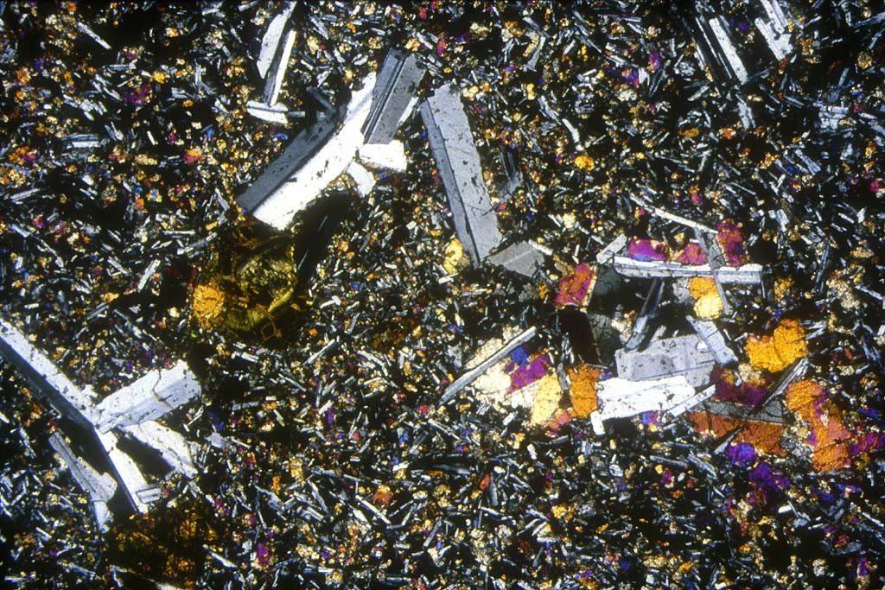
http://www2.ac-lyon.fr/enseigne/biologie/photossql/...

Cette image de microscopie photonique :
A) - peut correspondre à un basalte
B) - correspond à une roche qui a cristallisé en profondeur
C) - correspond à une roche qui a cristallisé rapidement
D) - peut correspondre à une roche extraite de la croûte océanique

QUESTION N°1 : A : vrai, B : faux, C : vrai, D : vrai.

QUESTION N°2

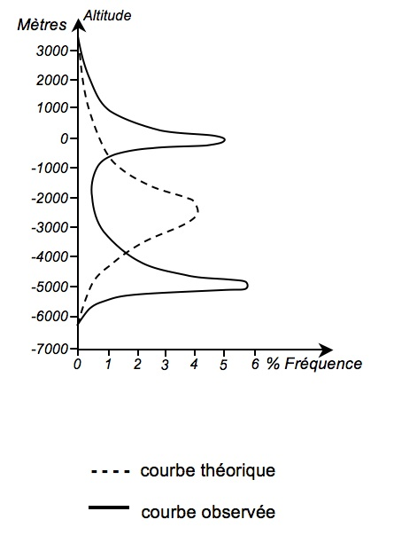

Distribution bimodale des altitudes
http://svt.ac-dijon.fr

Ce graphique montre :
A) - en tiret, la courbe de répartition des altitudes observée à la surface de la Terre
B) - en trait plein, la courbe de répartition des altitudes observée à la surface de la Terre
C) - que le fond des océans se situe en moyenne à -5000m
D) - que les altitudes observées reflètent un contraste géologique

QUESTION N°2 : A : faux, B : vrai, C : vrai, D : vrai.

QUESTION N°3
Les études sismiques et pétrographiques permettent de distinguer différents types de croûtes terrestres :
A) - une croûte océanique exclusivement formée de basalte
B) - une croûte continentale constituée notamment de granite
C) - une croûte océanique essentiellement formée de basalte et de gabbro
D) - une croûte microlitique constituée uniquement de basaltes

QUESTION N°3 : A : faux, B : vrai, C : vrai, D : faux.

QUESTION N°4
Une discontinuité :
A) - se traduit toujours par une augmentation de la vitesse de propagation des ondes sismiques
B) - peut marquer un changement de composition chimique entre les deux milieux qu'elle sépare
C) - peut marquer une limite physique (changement d'état) entre les deux milieux qu'elle sépare
D) - est toujours marquée par l'arrêt de la propagation des ondes

QUESTION N°4 : A : faux, B : vrai, C : vrai, D : faux.

QUESTION N°5
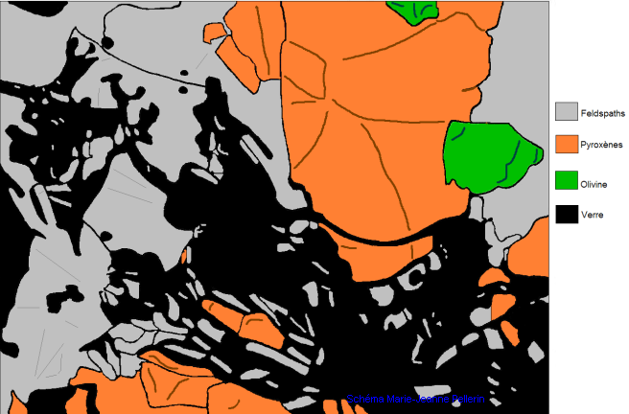
Dessin d'une lame mince de roche lunaire observée au microscope photonique
http://svt.ac-creteil.fr

Ce dessin d'une lame mince de roche lunaire :
A) - montre que la roche est entièrement cristallisée
B) - montre que la roche est partiellement cristallisée
C) - est comparable à un basalte terrestre
D) - est comparable à un gabbro terrestre

QUESTION N°5 : A : faux, B : vrai, C : vrai, D : faux.

QUESTION N°6
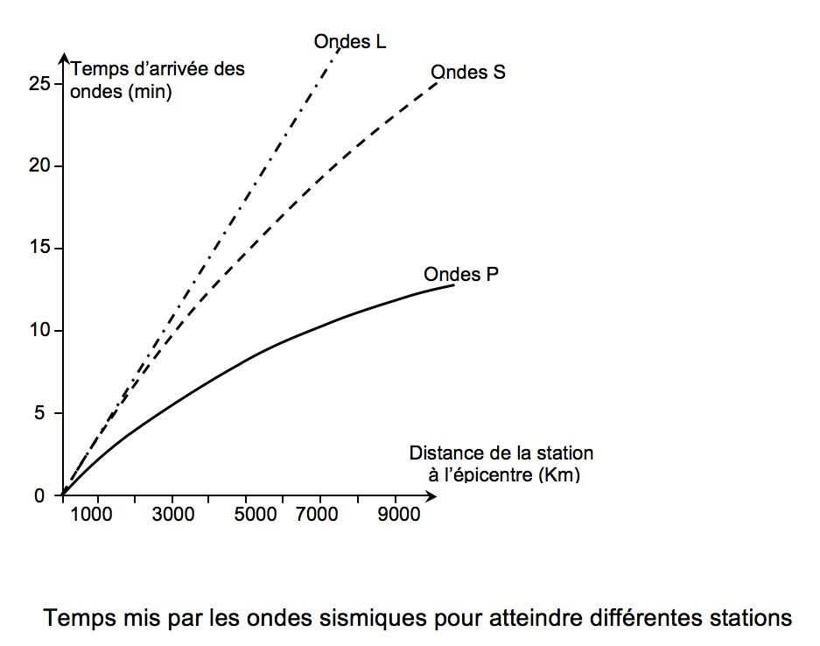
http://svt.ac-dijon.fr

D'après le graphique :
A) - la vitesse moyenne des ondes P et S augmente avec la profondeur
B) - les ondes P sont plus rapides que les ondes S
C) - la vitesse des ondes L est constante
D) - la vitesse des ondes L est de 5 m.s⁻¹

QUESTION N°6 : A : vrai, B : vrai, C : vrai, D : faux.

QUESTION N°7
Wegener défendait l'idée que les continents :
A) - étaient mobiles horizontalement ce qui permettait la création des océans
B) - étaient fixes et que les océans se formaient par un effondrement au sein des continents
C) - étaient mobiles et provenaient d'un continent unique, la Pangée
D) - étaient aussi mobiles verticalement

QUESTION N°7 : A : faux, B : faux, C : vrai, D : faux.

QUESTION N°8
La lithosphère :
A) - comprend la croûte et une partie du manteau
B) - présente une limite inférieure appelée Moho
C) - est moins dense que l'asthénosphère
D) - surmonte l'asthénosphère

QUESTION N°8 : A : vrai, B : faux, C : vrai, D : vrai.

QUESTION N°9
Les premières idées évoquant la mobilité horizontale des continents s'appuient sur :
A) - la distribution bimodale des altitudes
B) - la répartition des anomalies magnétiques
C) - le tracé des côtes
D) - la distribution géographique des paléoclimats et de certains fossiles

QUESTION N°9 : A : vrai, B : faux, C : vrai, D : vrai.

QUESTION N°10

La théorie de Wegener s’appuie sur:
A) - le tracé complémentaire de certains continents
B) - le tracé complémentaire des plaques tectoniques
C) - la mobilité verticale des continents
D) - la mobilité horizontale des continents

QUESTION N°10 : A : Vrai, B : Faux, C : Faux, D : Vrai.

QUESTION N°11

Au début du 20ème siècle, l’étude de la propagation des ondes sismiques:
A) - confirme les hypothèses de Wegener
B) - est à l’origine de l’abandon de la théorie de la dérive des continents
C) - a permis d’ausculter l’intérieur du globe terrestre
D) - a mis en évidence l’existence de discontinuités

QUESTION N°11 : A : Faux, B : Vrai, C : Vrai, D : Vrai.

QUESTION N°12
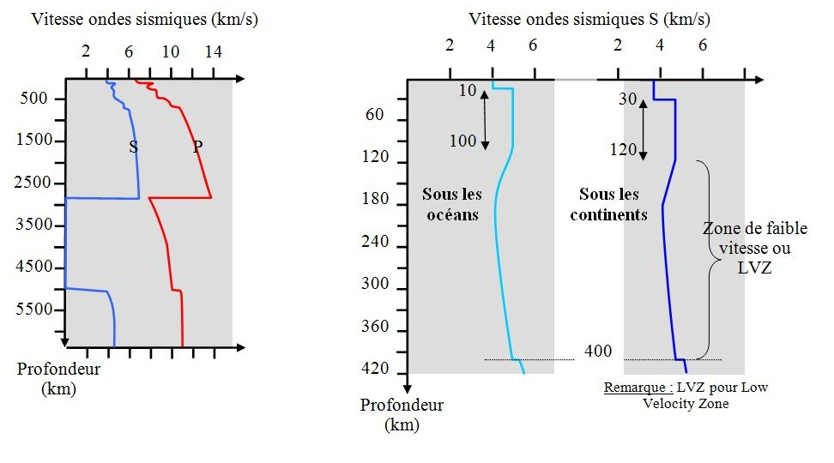
Profil des vitesses sismiques en fonction de la profondeur terrestre

D'après ces enregistrements on peut dire que:
A) - les ondes S sont plus rapides que les ondes P
B) - l’arrêt des ondes S au contact du noyau a pour origine l’état solide du noyau
C) - la vitesse des ondes P et S varie en fonction de la profondeur
D) - les variations de la vitesse des ondes P et S mettent en évidence les discontinuités majeures du globe terrestre

QUESTION N°12 : A : Faux, B : Faux, C : Vrai, D : Vrai.

QUESTION N°13

La croûte océanique:
A) - repose sur le manteau, composé de péridotites
B) - est constituée de granite
C) - a la même composition que la croûte continentale
D) - est moins épaisse que la croûte continentale

QUESTION N°13 : A : Vrai, B : Faux, C : Faux, D : Vrai.

QUESTION N°14

La comparaison du basalte et du gabbro, deux roches issues de la croûte océanique permet de dire que:
A) - les deux roches ont la même structure cristalline
B) - les deux roches ont la même composition chimique
C) - l’une est partiellement cristallisée et l’autre entièrement cristallisée
D) - les deux roches sont d’origine magmatique

QUESTION N°14 : A : Faux, B : Vrai, C : Vrai, D : Vrai.

QUESTION N°15
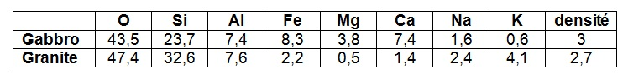Proportion des éléments chimiques dans deux roches

D'après ce tableau, on peut dire que:
A) - la différence de densité des deux roches est due exclusivement à la proportion en fer
B) - l’oxygène, le silicium et l’aluminium sont les éléments les plus abondants dans les deux roches
C) - la composition des deux roches est très proche pour tous les éléments présents
D) - certains éléments sont plus abondants dans le gabbro, d’autres dans le basalte

QUESTION N°15 : A : Faux, B : Faux, C : Faux, D : Vrai.

